康普顿斯大学经管专业交换生项目介绍

一、课程介绍和选课说明

2019-2020年上半学期课程如下：
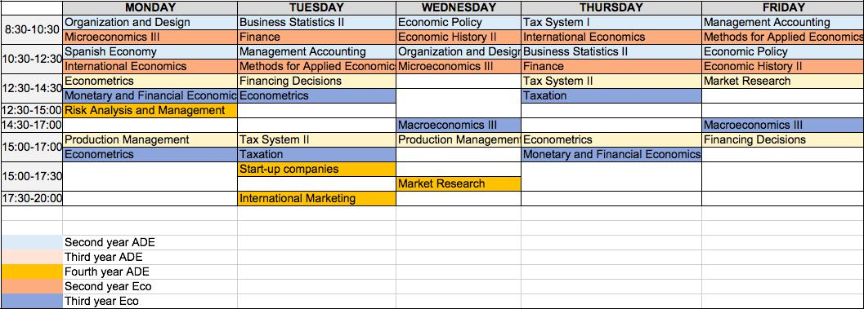

注：ADE：企业管理；Eco:经济

每名学生需要根据学校要求来选择交换课程的数目（一般是两门）。建议学生选择四门课程，两门作为备选。学校根据学生选课的志愿，在课程已被选满的情况下，按顺序来安排课程。

学生在选课的过程中，需要注意课程之间时间上是否有冲突。此外，为了防止专业课程和语言课程时间的冲突，学生需要全部选上午的专业课程或全部选下午的专业课程。

二、费用

学费： | 西班牙语语言课（200 课时） | 2126 | 欧元
 | 专业课2门 | 1100 | 欧元（550 欧元/门）
保险 |  | 200 欧元（40 欧元/月）
住宿（含水、电、网、煤气） |  | （600-800欧元/月）
境外服务费 |  | 980 欧元

境外服务包括：
- 签证材料提供服务

为学生提供签证必备材料，如：语言课程和专业课程录取通知书；按照学生的要求，提供相应的住宿证明

- 接机服务

学生在到达西班牙机场后，派出专业的接机团队。学生乘坐特派大巴前往住宿地点。学生在大巴上会各类咨询文件，其中包括保险卡、电话卡和公交卡。

- 保险服务

指导学生购买医疗保险购买，其保险项目包括急诊、门诊、手术、住院等。该保险可在全西班牙乃至欧洲使用。学生在就医时，出示医保卡即可，无需支付任何额外费用。

- 课程注册

指导学生课程申请和注册

- 城市了解

组织城市观光活动

三、上课时间

专业课：2019年 9月 - 2020 年 1 月

四、上课地址

专业课：康普顿斯大学 Somosagua 校区，经管系语言课：康普顿斯大学 Moncloa 校区，语言文学系

